
Консультация для родителей
«Как выполнять домашнее задание»

ЧТО НЕОБХОДИМО ЗНАТЬ И ПОМНИТЬ РОДИТЕЛЯМ ПРИ КОНТРОЛЕ ЗА ВЫПОЛНЕНИЕМ ЗАДАНИЯ РЕБЁНКОМ ДОМА:
- Домашние задания выполняются не в один приём.
А разбиваются на части (по10-15 минут работы).
2. Не рекомендуем выполнять задания в воскресенье вечером перед сном. Большую пользу принесёт выполнение задания небольшими порциями (по 2-3 упражнения): в пятницу в вечерние часы, суббота и воскресенье в дневное время. Артикуляционная гимнастика и автоматизация звуков выполняется ежедневно до 3-х раз в день.
3. Графические задания ребёнок выполняет самостоятельно (рисует, выполняет штриховку и пр.) но под обязательным присмотром взрослого. Тогда рабочая тетрадь будет выглядеть аккуратно, красиво и красочно на протяжении учебного года. А хорошо оформленная тетрадь один из моментов педагогического и коррекционного воздействия.

Контроль за выполнением домашнего задания позволяет поддерживать тесную взаимосвязь между логопедом, воспитателями группы и родителями, общей целью которых является успешная коррекция речи ребёнка и всесторонняя подготовка его к обучению в школе; выработка психологической и эмоциональной готовности к усвоению новых знаний и умений; воспитание грамотной, образованной, гармонично развитой личности.

ПОЧЕМУ НЕОБХОДИМО ВЫПОЛНЯТЬ ДОМАШНИЕ ЗАДАНИЯ ЛОГОПЕДА?
Часто родители спрашивают: «Зачем нужны домашние логопедические задания, если ребенок занимается с логопедом?».

Это связано с тем, что упражнения, с которыми ребенок познакомился на занятии логопеда, необходимо повторять регулярно и многократно. И обязательно под контролем взрослого.
***
Иногда встречаются родители, которые пробуют поручить домашние занятия самому ребенку, но это только тормозит процесс исправления нарушений речи. У ребенка дошкольника, а нередко и у младшего школьника еще не развит самоконтроль, выполнение заданий будет некачественным, а значит и никакого результата не будет.

***
Почему надо многократно повторять задания? Потому что у ребенка до занятий с логопедом сформировалась привычка говорить неправильно, ему так удобно, не надо напрягаться. Нам же надо загасить старые привычки «говорения» и выработать новые, а это достигается только при постоянном повторении. (Логопеды знают такой факт : чтобы ребенок научился говорить исправленный звук в слове правильно и легко, надо это слово произнести 40-60 раз)
***
Только при систематической работе логопеда и родителей, ребенок научится пользоваться поставленным звуком в самостоятельной речи и перестанет делать грамматические ошибки.

***
Есть еще один важный момент. Результативность коррекционной помощи ребенку зависит от степени заинтересованности родителей в исправлении речи. Дети – это очень чуткие эмоциональные «антенны». Родители для детей являются самым большим авторитетом в жизни. Если ребенок почувствует, что родитель не особо переживает за качество выполнения заданий, то и ребенок не будет стремится к хорошему результату. Поэтому ребенку необходимо чувствовать Ваше сопереживание, настрой на положительный результат и поддержку всех членов семьи.
***
Логопед и родители должны работать ВМЕСТЕ, потому что в одиночку даже самый хороший логопед не справится с нарушением речи.
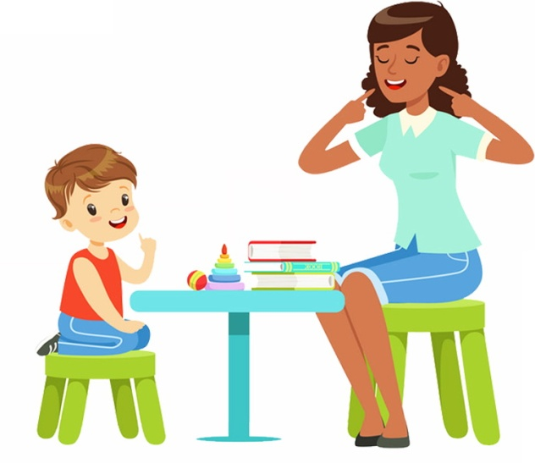
Хвалите ребёнка за каждое, даже самое небольшое достижение.
Подготовила:
Учитель - логопед
Вайткович А.С.

